МИНОБРНАУКИ РОССИИ

Федеральное государственное бюджетное образовательное учреждение высшего образования

НИЖЕГОРОДСКИЙ ГОСУДАРСТВЕННЫЙ ТЕХНИЧЕСКИЙ

УНИВЕРСИТЕТ им. Р.Е.АЛЕКСЕЕВА

Институт радиоэлектроники и информационных технологий

Кафедра информатики и систем управления

Лабораторная работа №4

«Объектно-ориентированное программирование»

ПОЯСНИТЕЛЬНАЯ ЗАПИСКА

к лабораторной работе

по дисциплине

Основы информатики

РУКОВОДИТЕЛЬ:

________________ Степаненко М.А.

СТУДЕНТ:

________________ Добровольский В.Д.

22-ПМ-2

Работа защищена «___» ____________

С оценкой ________________________

**Лабораторная работа №4**

**Задание на лабораторную работу:**

Построить Наследование и Полиморфизм.

**Цель работы**: научиться строить различные виды ООП.

**Ход работы.**

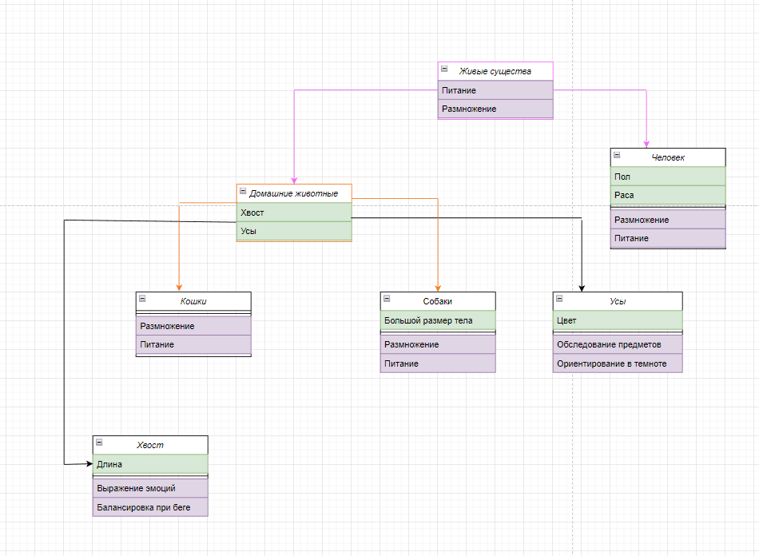

**Выводы:** таким образом, я научился строить различные виды ООП.